Школьный образовательный туристский маршрут
«Взгляд сквозь столетия»
Ембаевский сельский музей МАУ ТМР «ЦКиД «Юность»

Название школьного образовательного туристского маршрута | «Взгляд сквозь столетия»  К истории возведения пяти, уцелевших домов конца XIX в. села Ембаево и деревни Тураева, построенных Нигматуллой - хаджи Карамшаковым- Сейдуковым
Ресурсы о регионе и районе маршрута | Село Ембаево находится на территории Тюменского района, примерно в 5 км от г. Тюмени по Тобольскому тракту на озере Старица (Манцык) в левобережье Туры.  Ембаево - одно из старейших поселений Сибири, в 2023 году ему исполняется 425 лет.  Главная достопримечательность села — мечеть имени купца Нигматуллы Карамшакова. Ее начали строить еще в 1884 году. Также село славится Ембаевским сельским музеем, который открылся в 1994 году. Он расположен в здании бывшего Магометанского духовного училища конца XIX века, которое является объектом культурного наследия регионального значения. Ембаевская средняя общеобразовательная школа имени А. Аширбекова названа в честь героя Советского Союза Ахмедрашита Аширбекова. Также именуется и самая длинная улица деревни Тураева.  Ембаево — единственное село района, где улицы названы именами лучших учителей местной школы: Ахтямова, Биктимирова и Салихова. А по предложению Сулеймана Биктимирова — заслуженного учителя — улицы именовали и в честь великих татарских поэтов: Габдуллы Тукая, Мусы Джалиля и Хади Такташа. В Ембаево родился и вырос Герой Российской Федерации Мухутдинов Тимур Мухаметсабарович. Имя Героя России Тимура Мухутдинова также увековечено на мемориальной доске, установленной на стене при входе в школу. В Ембаево родился и живет сибирско-татарский писатель Сагитов Сагит Дильмухаметович - поэт, публицист, литературный критик, руководитель литературного объединения «Әдәби Төмән» - «Литературная Тюмень», член Союза журналистов РФ, почетный работник газовой промышленности, награжден медалью «За освоение недр и развитие нефтегазового комплекса Западной Сибири». Поэт пишет стихи о сохранении родного языка, о родном крае, о дружбе, о своей работе и о любви.  Маршрут посвящен изучению историй уцелевших домов конца XIX в., построенных Нигматуллой -хаджи Карамшаковым- Сейдуковым в с. Ембаево и в д. Тураево.  Маршрут: проходит по территории с. Ембаево и д. Тураева с сопроводительным рассказом о каждом доме.
Предполагаемая целевая аудитория | Экскурсии для школьников 1 - 11 класс.  Экскурсии проводится с учетом их возрастных особенностей восприятия.
Сезон | Круглый год
Ключевые направления | #История #Патриотика #Традиции #Природа #Родной край #Наследие #Герои # Отечество #Исследователи #Культура  #ембаевкийсельскиймузей
Маршрут интегрируется в образовательные/ воспитательные программы. Возможные образовательные и воспитательные эффекты | Образовательные программы основного общего образования (предметные области по ФГОС – история).  - Дополнительные общеобразовательные программы туристско-краеведческой направленности.
Возможный уровень познавательной/ образовательной нагрузки | Досуговый  Ознакомительный  Просветительский  Исследовательский
Доступность для детей с ОВЗ и детей-инвалидов | Доступность маршрута для обучающихся с ОВЗ и детей –инвалидов с нарушением слуха, речевого аппарата
Продолжительность маршрута | 2 часа
Протяженность маршрута | Пешая экскурсия, протяженность 3 км
Пункты, через которые проходит маршрут  Объекты показа | Экскурсия включает следующие объекты показа:  Объект показа 1: с. Ембаево, ул. Советская, д. 81 (Ембаевский музей).  Объект показа 2: с. Ембаево, ул. Береговая, д. 49.  Объект показа 3: с. Ембаево, ул. Советская, д. 66.  Объект показа 4: с. Ембаево, ул. Советская, д. 52  Объект показа 5: с. Ембаево, ул. Советская, д. 14.  Объект показа 6: д. Тураева, ул. Аширбекова, д. 4.
Цели и задачи маршрута, в т.ч. образовательные и воспитательные | Цель: популяризация историко - культурного наследия, изучение объектов историко – культурного наследия. развитие туристического потенциала, повышение доступности информации о достопримечательностях родного края.  Задачи:  - Выявление, позиционирование и продвижение уникальных культурных особенностей населённого пункта.  - Привлечение молодежи к популяризации истории и достопримечательностей малой Родины.
Дополнительные условия | Маршрут пеший. При желании можно совершить на автотранспорте.
Карта маршрута | 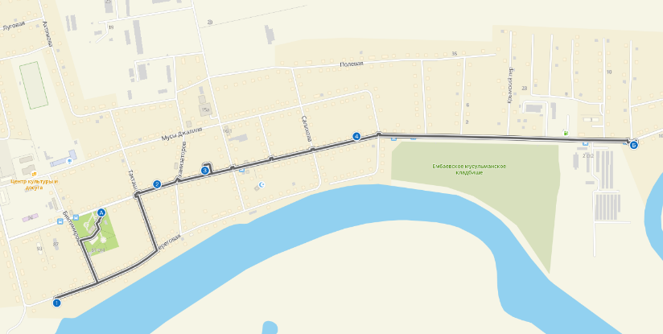
Фотоматериал | В отдельном приложении
Методически материалы для работы на маршруте | Список использованной литературы и источников:  - Багизова Г.Ш. История школы: события и люди/автор– Тюмень: Тип. «Вектор Бук», 2014. - 287 с.  - Алишина Х.Ч. История села Ембаево– Тюмень: Тип. «Печатник», 2018. - 52 с.  - Губайдуллина Г. Прошлое ради будущего: опыт родословной/ Гажиля Губайдуллина. - Тюмень, 2013- 192 с.  - Козлова-Афанасьева, Е. М. Архитектурное наследие Тюменской области: науч. каталог / Е. М. Козлова-Афанасьева. − Тюмень: ООО «Издательство Искусство», 2008. − С. 25−30.  - Тюменский район вчера и сегодня: Справочный материал. - Тюмень: 2008. - С. 189.  - Х.Зияев. Узбеки в Сибири. –Ташкент: Издательство «ФАН» Узбекской ССР, 1968. - с.73.  - ГБУТО ГАТО. Ф.И-49. Оп.1. Д.246. Л.1.  - Архивные материалы фондов Ембаевского сельского музея. ЕМПКОФ 56, ВХ 67, ВХ 154.

